Проект

в группе раннего возраста

«Моя семья»

Подготовили:
ст. воспитатель

Семья – это счастье, любовь и удача,
Семья – это летом поездки на дачу.
Семья – это праздник, семейные даты,
Подарки, покупки, приятные траты.
Рождение детей, первый шаг, первый лепет,
Мечты о хорошем, волнение и трепет.
Семья – это труд, друг о друге забота,
Семья – это много домашней работы.
Семья – это важно!
Семья – это сложно!
Но счастливо жить одному невозможно!
Всегда будьте вместе, любовь берегите,
Обиды и ссоры подальше гоните,
Хочу, чтоб про нас говорили друзья:
Какая хорошая Ваша семья!
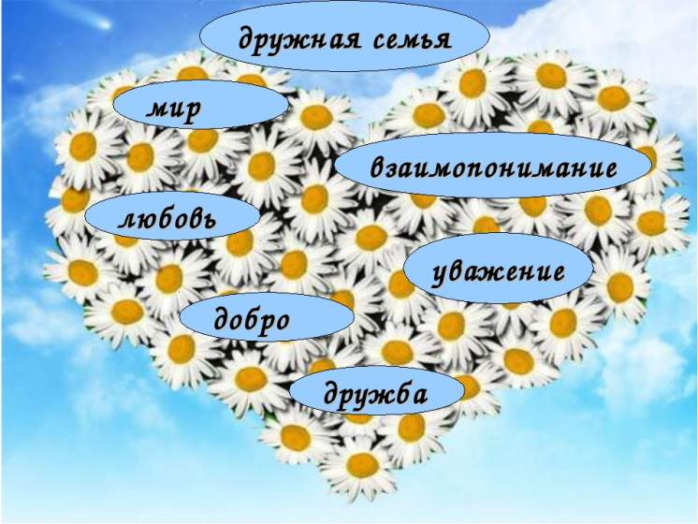

Тип проекта: краткосрочный, творческий.
Форма проведения: групповая.
Цель проекта: формирование у детей первоначальных представлений о семье; воспитание чувства привязанности и любви к своим родителям, родственникам.
Задачи проекта:
- вызвать положительные эмоции в беседе о семье, развивать умение выражать свои чувства (радость, нежность);
- познакомить детей с понятиями «семья», «имя» и «фамилия»;
- учить называть членов своей семьи: мама, папа, брат, сестра, бабушка, дедушка;
- совершенствовать стиль партнёрских отношений;
- развивать коммуникативные навыки детей (формировать умение играть совместно со сверстниками в сюжетно-ролевые игры по теме «Моя семья»;
- развивать крупную и мелкую моторику;
- воспитывать у детей любовь и уважение к членам семьи, учить проявлять заботу о родных людях.
- способствовать активному вовлечению родителей в совместную деятельность с ребёнком в условиях семьи и детского сада.
Целевая группа: воспитатели, дети группы раннего возраста №3, родители.
Сроки проведения: с 29.01.2018 г. по 02.02.2018 г.
Приёмы и методы реализации проекта:
1. Создание игровой ситуации, сюрпризных моментов.
2. Рассматривание картин и книжных иллюстраций.
3. Оформление выставок.
4. Самостоятельная продуктивная деятельность детей.
5. Проблемные ситуации.
7. Беседы.
8. Консультации для родителей.
9. Совместная организованная образовательная деятельность педагога и детей, детей и родителей.
10. Оформление информации для родителей в родительском уголке.
11. Организованная творческая деятельность детей, родителей и педагогов ДОУ.

Ожидаемые результаты реализации проекта:
Дети узнают больше о своей семье, о членах семьи, традициях. Научатся проявлять уважение и заботы ко всем членам семьи.
Сформируется умение организовывать сюжетно-ролевые игры на основе имеющихся знаний о семье.
Совместная деятельность с родителями будет способствовать укреплению детских-родительских отношений.
Дети будут понимать многообразие социальных ролей, выполняемых взрослыми.
Актуальность темы:
Академик Д. С. Лихачёв когда-то писал, что любовь к родному краю, своей стране начинается с любви к семье. Семья влияет на ребёнка, приобщает его к социуму.
В младшем дошкольном возрасте у детей начинают формироваться элементарные представления о явлениях общественной жизни и нормах человеческого общения. Детям этого возраста свойственна большая эмоциональная отзывчивость, что позволяет воспитывать в них любовь, добрые чувства и отношения к окружающим людям и, прежде всего, к близким, к своей семье. А ведь это основа из основ нравственно – патриотического воспитания, его первая и самая важная ступень. Ребёнок должен осознать себя членом семьи. Именно семья является хранителем традиций, обеспечивает преемственность поколений, сохраняет и развивает лучшие качества людей. Ознакомление детей с понятием «семья невозможна без поддержки самой семьи».
В.А. Сухомлинский сказал: « Дети – это счастье, созданное нашим трудом. Занятия, встречи с детьми, конечно, требуют душевных сил, времени, труда. Но ведь и мы счастливы тогда, когда счастливы наши дети, когда их глаза наполнены радостью».
Самое главное в жизни любого ребенка – его семья. В наше время родители редко бывают дома с детьми. Чаще всего, дети предоставлены сами себе. В создавшейся ситуации большое влияние на воспитание ребенка оказывают средства массовой информации и компьютерные технологии. Дети не интересуются своей семьей, историей ее создания, не знают о семейных ценностях и традициях. Поэтому у меня возникло желание создать проект, который будет направлен на приобщение детей к общечеловеческим ценностям и любви к своей семье.
Данный проект – прекрасный повод поразмышлять о роли семьи в жизни каждого человека, о семейных традициях и их развитии в современных условиях. Работа над проектом имеет большое значение для формирования личности ребёнка, укрепления и развития детско-родительских отношений. Родители должны дать понятие ребёнку, что он часть семьи, что это очень важно. Мы взрослые должны помочь детям понять значимость семьи, воспитывать у детей любовь и уважение к членам семьи, прививать к детям чувство привязанности к семье и дому.

План по реализации проекта:
СОДЕРЖАНИЕ РАБОТЫ
I этап - подготовительный
- Беседы с детьми, для выявления знаний о своей семье.
- Подбор наглядного материала к образовательной, игровой, театрализованной деятельности, беседам (атрибуты, игрушки, иллюстрации и т.д.).
- Подбор сказок, рассказов, стихотворений, потешек, загадок.
- Составление плана реализации проекта, подбор методической литературы.
- Подготовка консультаций и папки-передвижки для родителей «Роль семьи в воспитании ребёнка», «Как провести праздник в моей семье».
- Подготовка тематических бесед для родителей:
1. «Психологические особенности детей 1,5-3 лет»;
2. «Первые дни в детском саду»;
3. «Что значит «слушаться»;
4. «Уважайте «я» своего «ребёнка»;
5. «Права ребёнка в семье»;
6. «Можно ли обойтись без наказания? »;
7. «Ребёнок учится тому, что видит у себя в дому»;
8. «Отец – как воспитатель»;
9. «Роль семьи в воспитании ребёнка»;
10. Памятка «Родительские заповеди»;
11. Памятка «Создание благоприятной семейной атмосферы»;
- Обсуждение с родителями детей вопросов, связанных с реализацией проекта.
II этап – практический
Опрос детей: «Что я знаю о семье? » (рассматривание фотографий членов семьи, беседа о них).

Чтение художественной литературы:
«Мама» - Д. Грабе;
«Бабушкины руки» - Л. Квитко;
«Я сама» - И. Муравейко;
«Солнышко» - Е. Благинина;
«Подарок» - О. Карышева;
«Вот дедушка» - Ф. Фребеля.

Беседы:
«Моя дружная семья», «Что такое семья», «Папа - мой лучший друг», «Как я помогаю дома», «О братишках и сестренках», «О бабушке и дедушке», «Моя любимая мамочка».

Ситуативный разговор:
«Что готовит мама?», «Что умеет делать папа?». Беседа по картинкам: «Где работает мама (папа?)», «Что делать, если кто-то заболел?», «Что такое хорошо и что такое плохо?»
Игровая деятельность Дидактические игры и упражнения:
Д/и: «Назови ласково», «Вежливые слова», «Позвони по телефону маме (папе)», «Мой портрет», «Помоги маме (папе)», «Где мы были, что мы видели», «Кто, что любит делать?», «Кому что подарить?», «Кому, что нужно для работы?», «Хорошо или плохо?», «Встречаем гостей», «Можно – нельзя», «Накормим куклу», «Уложим куклу спать», «Кукла заболела» .
Сюжетно - ролевые игры: «Семья принимает гостей», «День рожденья куклы», «Дочка заболела», «Семья», «Дочки - -матери», «Детский сад», «Магазин», «Больница», «Повара».
Настольные игры: «Большие и маленькие», «Собери семью», «Ассоциации», лото «Продукты», «Одежда», «Мой дом».
Театрализованная игра: по сказке «Три медведя».
Проведение ОД:
1.Развитие речи: интегрированное занятие «Моя семья»
2.Лепка «Пирожки для всей семьи»
3.Продуктивная деятельность: рисование нетрадиционной техникой «Мимоза для мамочки».
Ознакомлению с окружающим:
Рассматривание генеалогического древа и описание по плану-схеме: «Моя семья».
Работа с родителями:
Фотовыставка «Моя Семья»
III этап – заключительный
Подведение итогов проекта.
Оформление выставки «Моя семья»
Заключение.
За время реализации проекта родители из «зрителей» и «наблюдателей» стали активными участниками. Родители стали проявлять искренний интерес к жизни группы, научились выражать восхищение результатами и продуктами деятельности своих детей, эмоционально поддерживать своего ребёнка. А главное – родители поверили в успех своих детей, поверили в то, что и их дети могут многое.

Приложение 1
Пальчиковые игры

«Оладушки»
Когда мама месит тесто,
Всем так интересно
(одна рука сжата в кулачок, как будто держит кастрюльку, другой делаем движения, словно месим).
Ладушки, ладушки!
(дружно хлопаем в ладоши).
Что пекли? Оладушки.
(одной рукой как-будто держим сковородку, другой словно льем на нее тесто).
Раз – оладушек для папы.
(как бы раскладываем оладушки по воображаемым тарелкам).
Два – оладушек для мамы.
Три — … .
Четыре — … .
(называем имена членов семьи).
А Миша-дружок
Получает пирожок!
(сцепляем кисти рук)
Очень вкусно!

«Большая стирка»
С мамой мы белье стирали,
В речке вместе полоскали. (Ребенок трет один кулачок о другой. Ребенок водит раскрытыми ладонями вправо-влево, имитируя полоскание белья).
Выжали, повесили.
(Ребенок сжимает и разжимает кулачки, имитируя развешивание белья).
То-то стало весело
(Ребенок выполняет круговые движения кистями рук, ладони вверх, пальцы разведены в стороны.)
«Оладушки»
Ладушки, ладушки,
Пекла бабушка оладушки,
Маслом поливала,
Детишкам раздавала.
(Ребенок хлопает в ладоши, ладони при этом следует держать горизонтально, меняя постоянно их положение: сначала сверху правая ладонь, потом – левая. Ребенок держит правую ладонь горизонтально и стучит по ней собранными щепотью пальцами правой руки).
Маше – два,
(Ребенок вытягивает перед собой обе руки. Ребенок показывает указательные пальцы на обеих руках. И т. д.).
И Саше – два,
Ванне – два,
И Тане – два.
Всем детишкам раздала.
Ладушки, ладушки
Хороши оладушки
У нашей доброй бабушки.
(Дети хлопают в ладоши.)

«Мамины помощники»
Всех помощников опять
Надо быстро сосчитать:
Этот брат дрова рубил,
Этот братец щи варил,
Этот брат готовил кашу
На семью большую нашу.
Этот веником махал,
Чисто-чисто подметал,
Ну а этот маленький
Спал у нашей маменьк

Приложение 2
Конспект интегрированного занятия по развитию речи
«Моя семья»

Цель:
Закрепить знания детей о семье и членах семьи, их взаимоотношениях, о том, что в семье все любят и заботятся друг о друге.
Задачи:
1. Развивать речь детей при обыгрывании пальчиковой игры, физминутки, рассматривании фотографии, отгадывании загадок.
2. Формировать умение отвечать на вопросы: какой? какая?
3. Активизировать в речи слова (любит, хвалит, помогает, ласковая, добрая, любимая, семья)
4. Развивать коммуникативные навыки.
5. Развивать мелкую моторику.
6. Воспитывать доброе, внимательное, уважительное отношение к старшим, стремление помогать и заботиться о своих членах семьи.
Материалы:
кукла, фотография или рисунок семьи формата А3 или больше, разрезанный на несколько частей в виде пазла, клей-какрандаш, бумажная основа для приклеивания.
Ход занятия:
Сюрпризный момент.
Раздается плач куклы.
В.:Ребята, вы слышите: кто-то плачет? Пойдемте, поищем, кто это.
(Ищем куклу. Нашли)
В.: Ребята, смотрите, вот кто плачет! Это же кукла Катя.
- Катя, почему ты плачешь?
Катя: У меня порвалась моя любимая фотография. Я не знаю, что мне делать, как ее починить.
В.: Не беда, Катя. Мы с ребятами тебе поможем склеить фотографию. Да, ребята? Хотите Кате помочь? (ДА)
- Идите скорее сюда.
(Идем к столу и вместе с детьми собираем пазл, при помощи клея приклеиваем его на бумажную основу. Получилось фото семьи).
Основная часть.
В.: Молодцы, ребята! Садитесь на стульчики. Давайте посмотрим, что у нас получилось. Смотрите, какая красивая фотография. Кто же тут нарисован, Катя?
Катя: Здесь нарисована моя семья.
В.: Ребята, посмотрите, вы догадались, кто это? (Ответы детей).
В.: Правильно, это Катя.
- А теперь ребята послушайте стихотворение:

Маму, мамочку свою
Очень сильно я люблю.
Я ее целую,
Я ее ласкаю.
Будь здорова, мамочка,
Любимая, родная.
В.: Отгадайте про кого это? (Ответы детей)
Правильно. Посмотрите, какая мама у Кати: добрая, ласковая, хорошая. А у вас какая мама?(Ответы детей).
- А вы маме любите помогать? Давайте поможем маме посуду помыть:

Физминутка:
1,2,3,4,5 (сжимаем и разжимаем кулаки)
Будем маме помогать (руки на поясе, прыгаем).
Быстро чашки мы помыли,
Про тарелки не забыли (трем ладошки).
Всю посуду мы убрали (тянем руки вверх,
Очень сильно мы устали (сбрасываем руки вниз).

В.: Молодцы, садитесь. А теперь послушайте другое стихотворение:
Не терпит мой папа безделья и скуки.
У папы умелые, сильные руки.
И, если кому-нибудь надо помочь,
Мой папа всегда поработать не прочь.
- Догадались, про кого это? (Ответы детей).
- Правильно. Посмотрите, какой папа у Кати: сильный, ловкий, смелый. А у вас какой папа? (Ответы детей).

- Вот какая семья у Кати: папа, мама и Катя. В семье все любят друг друга и заботятся друг о друге. Ребята, семья есть у всех, даже у наших пальчиков.

Пальчиковая гимнастика.
Этот пальчик – дедушка,
Этот пальчик – бабушка,
Этот пальчик – папочка,
Этот пальчик – мамочка,
Этот пальчик – это я,
Вот и вся моя семья!

- Молодцы. Ребята,Кате очень понравилось у нас в гостях, но она спешит домой. А в подарок мы дадим ей фотографию ее семьи, которую мы с вами склеили.
-До свидания, Катя!!!

Приложение 3

Интегрированное занятие с элементами рисования
«Моя семья»

Программные задачи:
Способствовать формированию знаний о семье и родственниках, уважительного отношения ко всем членам семьи.
Развивать слуховое внимание, наглядно-образного мышление, связную речь. Вызвать у детей интерес к теме, к процессу рисования нетрадиционным способом (ладошкой).
Способствовать воспитанию доброжелательности друг другу и к окружающим.
Словарная работа: активизировать в речи детей слова о семье: «мамулечка, папочка, семья, бабушка, дедушка», обогащать словарный запас детей, учить детей слышать и понимать вопросы.
Оборудование: силуэт кисти рук с расставленными пальцами, шапочка па каждый палец с изображение лица мамы, папы, бабушки, дедушки и ребенка, гуашь, ватман для коллективного рисования, стенд с семейными фотографиями, сюжетные картины.

Ход занятия.
1. Организационный момент.
Воспитатель:
Утром встали малыши
В детский садик свой пришли
Вам мы рады, как всегда
Гости здесь у нас с утра
Поздоровайтесь, друзья.
2. Основная часть.
Сегодня мы с вами, ребята, открываем большую страницу семейного альбома. Кого же вы здесь видите (папу, маму, бабушку, дедушку,себя.)
(Дети рассматривают семейные фотографии).

Пальчиковая игра «Дружная семья»
Этот пальчик дедушка
Этот пальчик бабушка
Этот пальчик-папа
Этот пальчик- мама
Этот пальчик- я
Вот и вся моя семья!

Воспитатель: О чем эта игра дети? Это игра о семье. Давайте найдем самый маленький палец - мизинец. Кто у вас дома, в семье самый маленький? Конечно же вы, малыши. «Как вас ласково называют?» (сыночек, доченька, зайка, солнышко и г. д.)Давайте оденем на самый маленький пальчик шапочку, где нарисован ребенок.

Послушайте стишок:
1. Кто встает раным-рано, в доме с ней добро, тепло. Дочку,сына одевает, да и в садик провожает? Кто это (мама)
Мамы у всех ребят красивые, добрые. Как вы маме помогаете? игрушки убираете, не плачете, не капризничаете. Оденем шапочку «маму» на безымянный палец.

2. Он машину ловко водит,в стенку гвоздик заколотит
Маме дома помогает,и с детишками играет. Кто это, ребята? Это папа!
Папы сильные, крепкие. Оденем шапочку «папу» на средний палец.

Игра «Что нужно папе, что нужно маме» (дети подбирают все необходимое маме в одну корзину, папе в другую корзину.)

Игра «Ладушки-ладушки»
Ладушки-ладушки
Где были? У бабушки!
Что ели? Кашку!
Что пили? Молоко.
Кашка сладенькая, бабка добренькая!
3. В семье есть и бабушка, добрая заботливая (воспитатель одевает шапочку «бабушки» на указательный палец).

4. У меня есть дедушка, как зима седой
У меня есть дедушка с белой бородой! В семье есть и дедушка. (одевается шапка «деда» на большой палец).

Смотрите, ребята, получилась большая семья! У каждой семьи есть свой дом, в котором тепло и уютно.

Физминутка
«Мамины помощники»
Всех помощников опять
Надо быстро сосчитать:
Этот брат дрова рубил,
Этот братец щи варил,
Этот брат готовил кашу
На семью большую нашу.
Этот веником махал,
Чисто-чисто подметал,
Ну а этот маленький
Спал у нашей маменьки.
Воспитатель: Давайте, ребята, приготовим подарок нашим самым близким людям - дружными ладошками нарисуем Солнышко! Вечером придут папы, мамы, бабушки, дедушки, увидят наше солнышко и обрадуются, ведь и солнышко радуется, когда люди живут в мире и дружбе, все- как одна семья!

Практическая деятельность детей.
(Дети макают ладошки в краску и на ватмане рисуют «солнце»).
Посмотрите, какое веселое Солнышко у нас получилось!
Солнце улыбается
Каждому кусту
Маленькой помощницей
Я в семье расту.
Знают взрослые и дети,
Что важней всего на свете –
Мама, папа, ты и я-
Вместе дружная семья!

Итог: посмотрите, какое красивое Солнышко у нас получилось. Солнышко-семья.

Рисование
«Дружные ладошки»

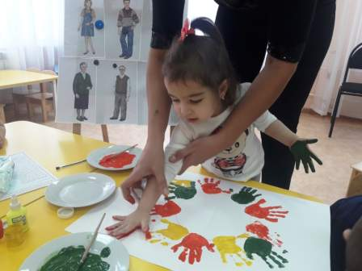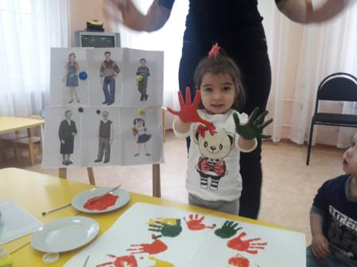
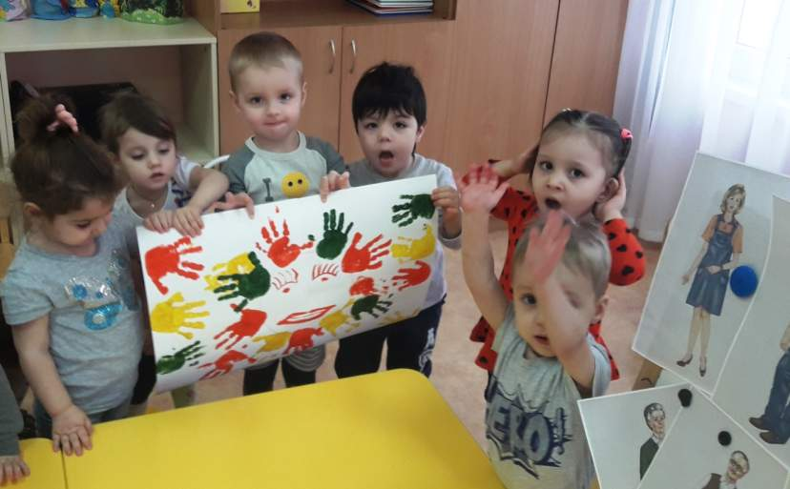

Лепка «Пирожки для всей семьи»

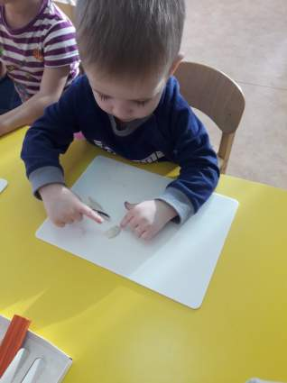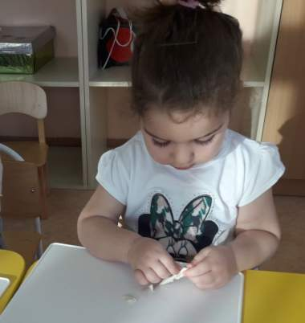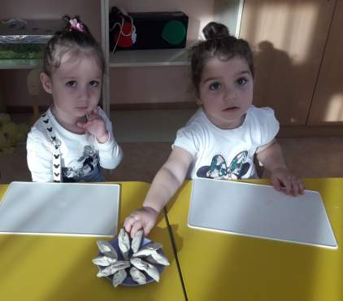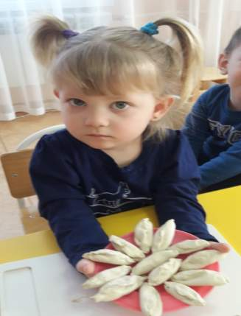

Выставка «Семейное дерево»

